**新 书 推 荐**

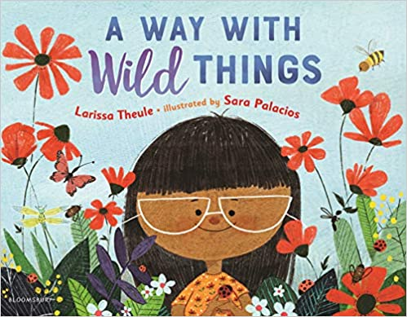**中文书名：****《与自然相处》**

**英文书名：A WAY WITH WILD THINGS**

**作 者：Larissa Theule and Sara Palacios**

**出 版 社：Bloomsbury USA**

**代理公司：ANA/Emily Xu**

**页 数：32页**

**出版时间：2020年3月**

**代理地区：中国大陆、台湾**

**审读资料：电子稿**

**类 型：儿童绘本**

**版权已授：法国**

**内容简介：**

快来认识一下波比——如果你能在野花丛中找到她的话！

波比热爱大自然，她会与瓢虫对话，也可以和蝉一起唱歌，但在室内和有许多人的地方你可很难见到她的身影！她是伪装高手，总是能找到办法融入周围的环境背景中。有些人可能会称她为壁花女孩。

在每一次聚会中，波比总是躲在人们看不见的地方。但是当一只非常特别的昆虫飞落在蛋糕上时，波比忍不住跳出来观察它。很快，其他的客人也注意到了那只美丽的蜻蜓，当然，他们也注意到了波比。也许她终究不是壁花，而是一朵野花。

这个充满诗意和感召力的故事向害羞内向的孩子们，以及那些需要我们细心观察才能被发现的其他小生物们致意。

**媒体评价：**

“泰勒温和讲述的故事揭示了一个道理，有些人可能会以为的弱点，实际上可能是我们最大的优点，比如波比的安静和敏锐的观察力。帕拉西奥斯的活泼插画明亮有趣，而质感柔软，完美地适配主人公明亮的双眼和内向的好奇心。”

----Kirkus Reviews, STARRED REVIEW

“帕拉西奥斯的插画色调让人联想到老式植物版画，极好地呼应了柔情的故事叙述。”

----Publishers Weekly, STARRED REVIEW

“泰勒为那些更内向、更敏感的灵魂讲述了一个令人振奋的故事，帕拉西奥斯通过生动、色彩丰富的混合媒体插画表现了这一故事……非常适合那些需要额外的鼓励才敢大声说话或融入大团体的孩子们。”

----Booklist

“这本可爱的图画书将鼓励小读者们探索大自然，并找到自信。”

----School Library Journal

**作者简介：**

**拉瑞莎·泰勒（Larissa Theule）**拥有佛蒙特美术学院的艺术硕士学位，她与家人和狗狗一起生活在加利福尼亚州的帕萨迪纳。像波比一样，她比较怕人群，而是喜欢被大自然包围。她也是《你好吗？》和《为骑车而生》的作者。[www.larissatehule.com](http://www.larissatehule.com)

**莎拉·帕拉西奥斯（Sara Palacios）**是一位插画家，她是《如何建沙堡》《飞行女孩》《阿格尼斯和克拉贝尔》以及更多的书籍的插画师。她在Marisol McDonald no combina上的作品使她获得了Pura Belpre Illustrator荣誉奖。她是墨西哥人，在旧金山艺术学院获得了插画专业本科与硕士学位。[www.sarapalaciosillustrations.com](http://www.sarapalaciosillustrations.com)

**内文插画：**

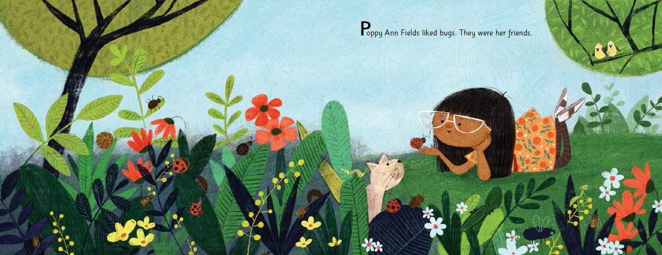

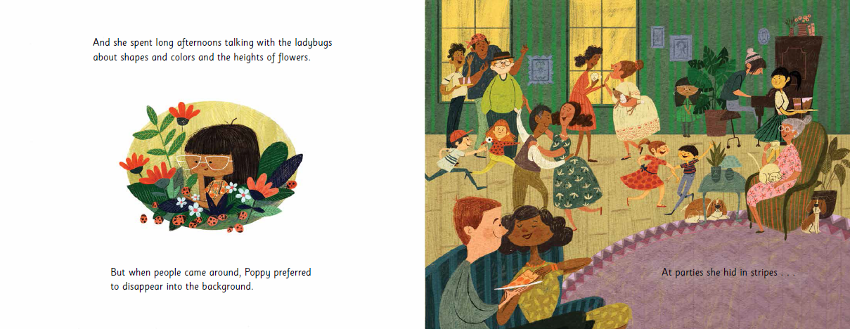

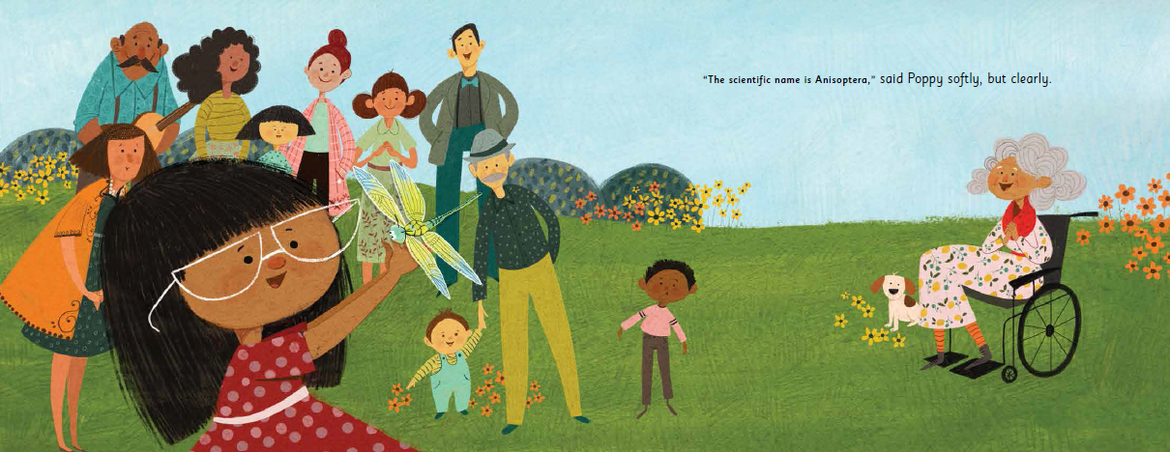

**谢谢您的阅读！**

**请将回馈信息发送至：徐书凝（Emily Xu)**

安德鲁﹒纳伯格联合国际有限公司北京代表处

北京市海淀区中关村大街甲59号中国人民大学文化大厦1705室, 邮编：100872

电话：010-82504206

传真：010-82504200

Email：Emily@nurnberg.com.cn

网址：www.nurnberg.com.cn

微博：<http://weibo.com/nurnberg>

豆瓣小站：<http://site.douban.com/110577/>

微信订阅号：ANABJ2002